2012年4月17日下午1点15分，经管学院心理健康工作室冯莉老师在3110为大二学生做了一次主题为“大学生爱情心理”的形势政策报告。本次形势政策报告旨在向大二学生介绍一些有关大学生爱情心理的问题，树立正确的爱情观和健康心理，以更好地面对大学四年的生活。
大学生爱情心理

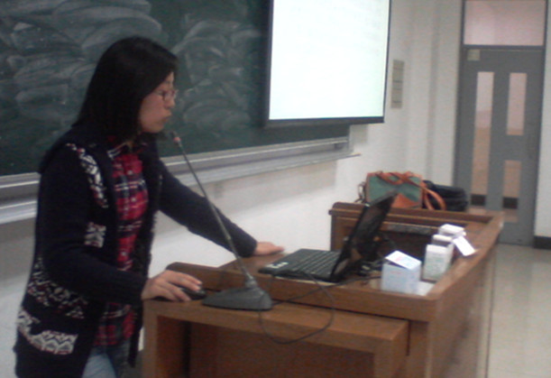
——形势与政策报告 讲师：冯莉
本次形式政策报告友冯莉老师主持，主要是以讲演ppt向学生介绍相关内容为主。报告期间，冯莉老师首先指出爱情是什么，之后又向我们介绍了许多名人作家多爱情的认识，其中美国的心理学家斯滕伯格认为，爱情由三个基本成分组成：激情、亲密和承诺。完美的爱情必须具有这三个基本组成。最后向我们展示了许多如今大学生暗恋，单恋，错恋的表现方式及他们的心理想法。本次心理健康形势政策报告持续了将近两个小时，最终在掌声中圆满落下帷幕！
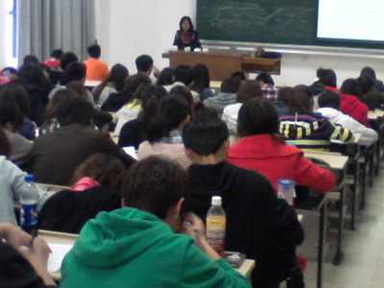

通过本次形式政策报告，使同学们对爱情观有了更深刻的了解，学会了如何树立恋爱观，培养健康心理，积极面对恋爱中的种种挑战, 让大学生们受益匪浅。

